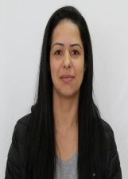
NOME: Adrieli Bentz Pereira
NÚMERO: 129
IDADE: 30 anos.
FORMAÇÃO: Graduação em Educação Física com Pós Graduação em Educação: Ensino de Educação Física, informática Básica, operador de sistema&corel Draw.
Experiência: atuo em escolas, projetos e sócio – educativos desde 2012.
Frase de campanha: “Nosso dever é zelar pelo efetivo atendimento dos direitos da criança e do adolescente.

